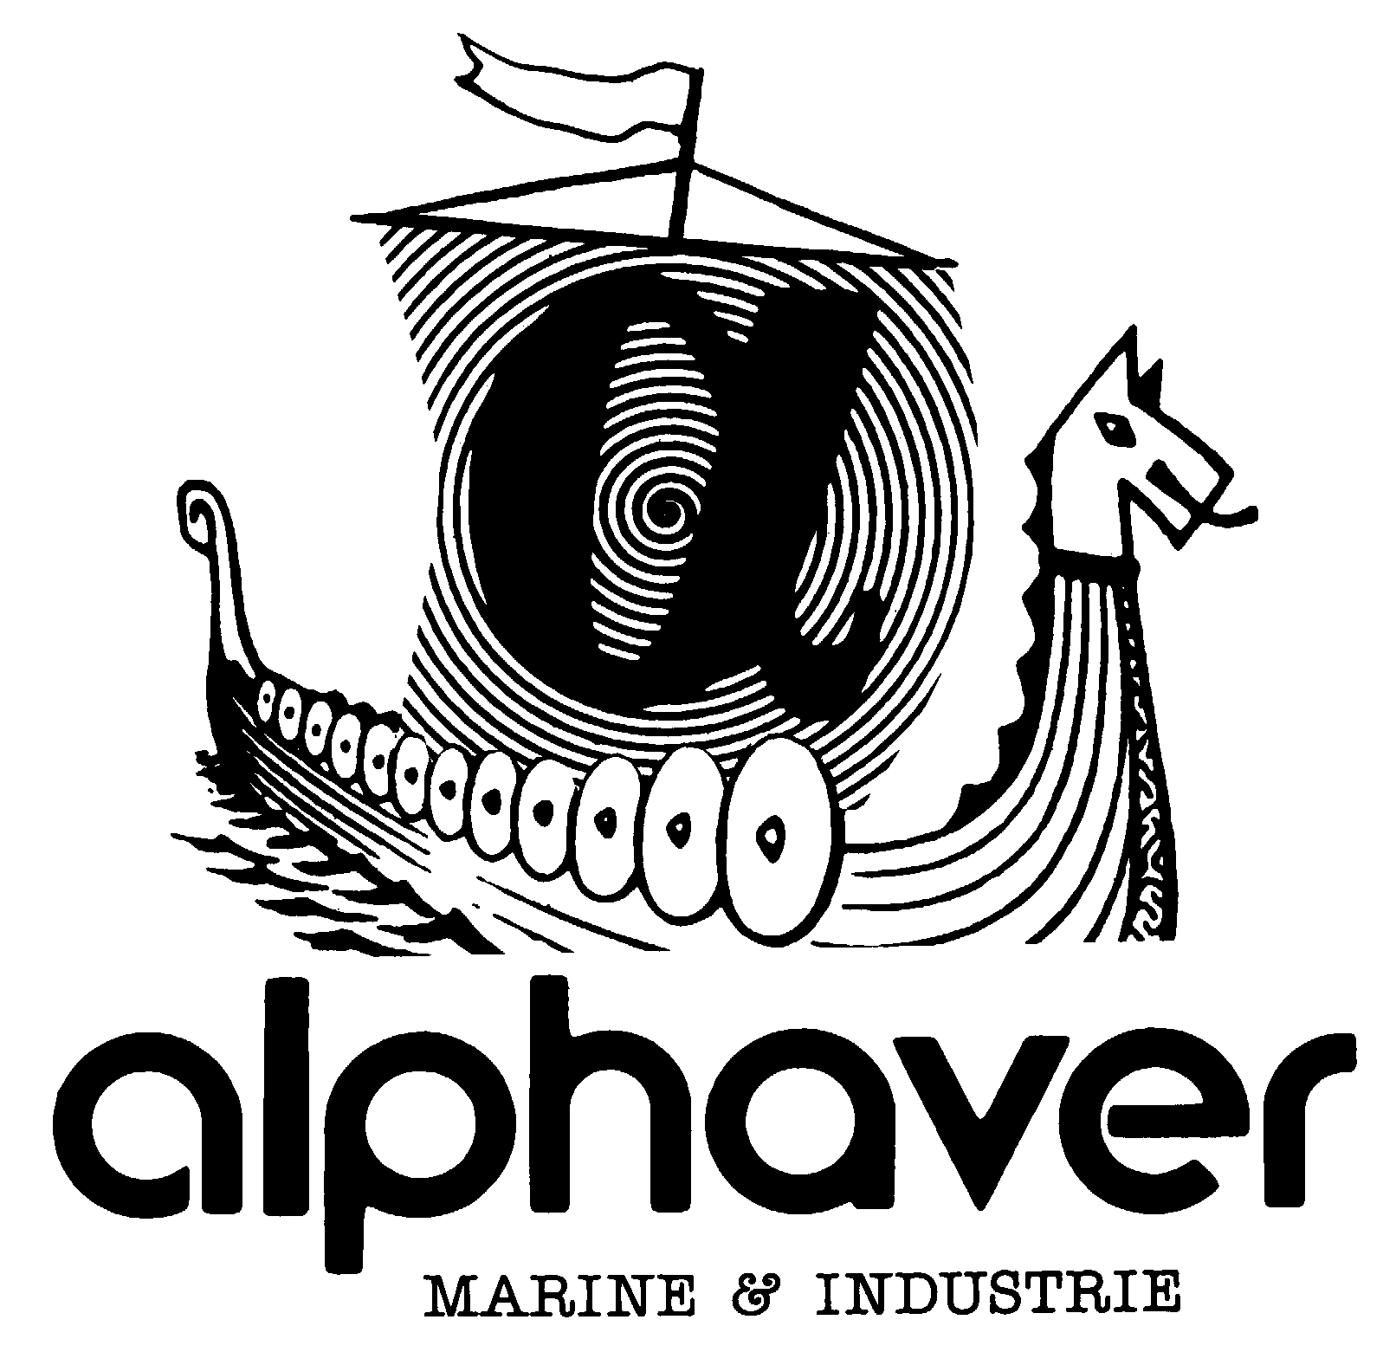alphaver Marine & Industrie B.P.49 F-93270 SEVRAN
Tél.: (33)01.43.83.05.59 Fax: (33)01.43.83.96.76
Internet http://www.alphaver.com

E-mail info@alphaver.com

A l’attention de-Attn.-Z.Hd : |  | Date-Tag-Fecha : | 31 juillet 2026
Société-Company-Gesellschaft : |  | Pages-Seiten : | - 1 - (incluant celle-ci)
De-From-Von : | Delphine MADANI | N°-Nr fax :
Références-Subject-Betrifft : | AM130417
Monsieur,
Suite à votre demande, dont nous vous remercions, nous vous transmettons notre offre comme suit :

ANODE MODIFIEE pour STRIPPER SD130/SD150 - EMBASE VOLVO

(Anode en 2 parties)
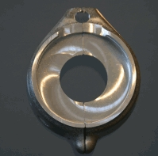
Réf. : AMSD150ANODE
Quantité : 1 pièce
Prix unitaire : 127,00 € / H.T. soit 151,89 €/T.T.C.

Conditions commerciales
Prix : Nets, départ région parisienne
Délai : Sur stock Alphaver sauf ventes entre temps
Expédition : 10,35 € / H.T. soit 12,38 €/T.T.C. – Colissimo Expert pour une livraison en France

Paiement : Comptant sur facture pro forma par chèque ou Carte bancaire
Validité offre : 30 jours

Montant total net à payer (port inclus) = 164,27 €/T.T.C.

Souhaitant que cette offre corresponde à votre attente et être favorisés de votre ordre,
nous restons à votre disposition pour tout renseignement complémentaire.

Delphine MADANI

